STOWARZYSZENIE „U ŹRÓDŁA” oraz

OŚRODEK ROZWOJU OSOBISTEGO I DUCHOWEGO „TU I TERAZ”

W NOWYM KAWKOWIE
www.tuiteraz.eu www.u-zrodla.pl

zapraszają 25-30 października 2016 na warsztat dla kobiet z cyklu:

KOLORY PRZEBUDZONEJ KOBIECOŚCI:
„CZARNA BOGINI
-TRANSFORMACJA I MOC SAMOUZDRAWIANIA”
PROWADZI: IZA CISEK

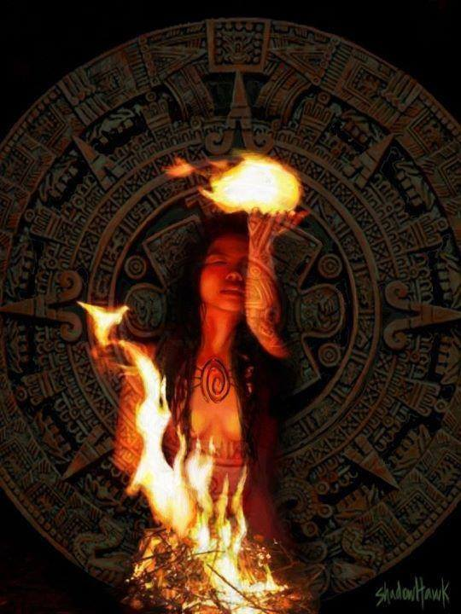

KOLORY PRZEBUDZONEJ KOBIECOŚCI
Biała, Czerwona i Czarna BOGINI
Dlaczego BOGINI? Ponieważ dla mnie BOGINI to stan świadomości. To poczucie własnej godności i miłości do siebie jako kobiety. To Twoja esencja, która być może jeszcze śpi ukryta głęboko w Tobie. Tylko Ty możesz sprawić, by się wyłoniła i ukazała światu w pełni piękna oraz mocy. Połącz się z nią na ścieżce stawania się Przebudzoną Kobietą. A potem dumnie wnieś ją w przestrzeń życia i pożegnaj pomysły i stereotypy dotyczące tego, jak kobieta ma wyglądać i jak powinna się zachowywać. Gdy świadomie dostrajasz się do esencjonalnej kobiecości, zyskujesz dostęp do pełni swojego potencjału!

Pomogą Ci w tym Biała, Czerwona i Czarna BOGINI, które uosabiają ważne archetypowe jakości wielbione w czasach Świętej Kobiecości tysiące lat temu. Dzięki nim kobiety uczyły się od siebie nawzajem, co to znaczy być kobietą. Wtedy, gdy czczono Wielką BOGINIĘ, kobiecość była święta. Kobiety uważane były za ziemskie inkarnacje BOGINI.

Reprezentowały ją trzy postaci: DZIEWCZYNKA w bieli, KOBIETA w czerwieni oraz WIEDŹMA spowita w czerń. Każda z nich to jeden z aspektów, odpowiadających poszczególnym etapom na kole życia, śmierci i regeneracji. Znasz je z faz Twojego cyklu miesięcznego, wciąż dostrajasz się do nich, podążając za zmianami pór roku a Twoje całe życie jest ich pełnym ucieleśnieniem.

Każda z Trzech BOGIŃ ma dla Ciebie inne dary. Każda inicjuje Cię do tego, byś odkryła i przyjęła inne swoje jakości. Możesz sprawdzić ze sobą, do czego teraz najbardziej tęsknisz? Zdecyduj, na wołanie której z BOGIŃ odpowiesz. A potem dołącz do tego cyklu w dowolnym momencie.

Dzięki tym warsztatom nauczysz się traktować z miłością i szacunkiem samą siebie, swoje ciało i seksualność. Zaufasz sobie oraz Twojej intuicji. Doświadczysz swojej kobiecej mocy i mocy kręgu kobiet.
Będziesz pracować z: granicami, ciałem, ruchem, dotykiem, głosem, rytuałem, wizualizacją oraz nagością. To Ty określasz, w jakich doświadczeniach i w jaki sposób chcesz uczestniczyć.

Czarna BOGINI – transformacja i moc samouzdrawiania

Czarna BOGINI to WIEDŹMA czyli Ta, Która Wie. W każdej chwili może służyć Ci radą i wparciem, jeśli tylko zaufasz tej części siebie. BOGINI w czarnym aspekcie wręcza Ci miecz, który pozwala unicestwić demony iluzji, broniące dotąd dostępu do Twojej jaźni. Wiedźma w Tobie pokazuje, jak wchodzić w ciszę, ciemność i głęboki kontakt z samą sobą. Dzięki niej możesz w pełni zaufać sobie i swojej intuicji. Od Czarnej BOGINI uczysz się też, że afirmacja życia nie musi skutkować lękiem przed śmiercią. Kiedy potrafisz przyjąć, że życie i śmierć są komplementarne i współzależne, wiesz już, że domagają się one pełnej akceptacji i jednakowej czci. A gdy przyłączasz elementy Cienia, tej części psychiki, w której spoczywają Twoje niechciane cechy, postawy i wzorce zachowań - stajesz się w pełni sobą. I wtedy pojawia się w Tobie prawdziwa witalność! Etap WIEDŹMY łączy Cię też ze świadomym wchodzeniem w czas menopauzy, z mądrością jesieni życia. Oraz z umiejętnością łączenia się z polem, w którym spoczywają karmiące przekazy od naszych pra- przodkiń. Niech Czarna BOGINI przywoła także dla Ciebie prastarą tajemnicę zaklętą w językach dawnych ludów, dla których słowa „czarna” i „mądra” znaczyły niemal to samo…

Co otrzymasz
- Odkryjesz Czarną BOGINIĘ pod postacią różnych BOGIŃ;
- Zanurzysz się w ciemności i ciszy;
- Doświadczysz uzdrawiającej mocy poruszania się po labiryncie i w spirali;
- Poznasz karmiące przekazy dotyczące menopauzy
- Odnajdziesz elementy, które spoczywały dotąd w Twoim Cieniu;
- Rytualnie spotkasz się ze swoimi przodkiniami
- Połączysz obszar seksualności, miłości i wizji
- Uznasz w sobie Tę, Która Wie

Co możesz zyskać
- Przetransformujesz swoje przekonania na temat ciemności, umierania i śmierci;
- Zaprzyjaźnisz się z ciemnością wewnątrz i na zewnątrz Ciebie;
- Zaczniesz świadomie poruszać się po spirali życia i śmierci;
- Przyłączysz niechciane dawniej aspekty siebie;
- Otworzysz się na piękno i moc bycia MĄDRĄ WIEDŹMĄ;
- Sprawdzisz czy to możliwe, by umarł w Tobie strach przed śmiercią;
- Stworzysz własny RYTUAŁ MOCY.

PROWADZĄCA IZA CISEK:
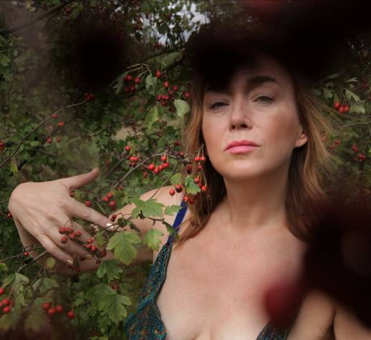
Pierwsza Coacherka Ciała, nauczycielka świadomej seksualności, trenerka relacji intymnych, mentorka, dziennikarka. Jestem trenerką rekomendowaną przez Polskie Towarzystwo Psychologiczne.
W pracy warsztatowej korzystam z metod i narzędzi (m. innymi NVC), które poznałam w trzyletniej Szkole Trenerów Rozwoju Osobistego przy Dojrzewalni Róż oraz podczas rocznego kursu Ruchu Autentycznego (INSITUTE FOR INTEGRATIVE BODYWORK AND MOVEMENT THERAPY w Wielkiej Brytanii), a także w trakcie szkolenia dla Praktyków NLP. Zgłębiam neotantrę i tao seksualności, praktykując je od wielu lat. Ukończyłam „Clinical Sexology Live Training” oraz „Advanced Sexological Personal Exploration Xperience”, szkolenia prowadzone przez Dr Patti Britton z San Franscisco, założycielkę SexCoachU, twórczynię integralnego coachingu seksualności (połączenia wiedzy medycznej z różnorodnymi programami rozwoju osobistego i duchowego). Ukończyłam studia w podyplomowym Studium Pomocy Psychologicznej w Dziedzinie Seksuologii na UAM w Poznaniu. Posiadam rekomendację trenerską I stopnia Polskiego Towarzystwa Psychologicznego.
Najczęściej praktykuję techniki pracy z oddechem, ciałem, ruchem, świadomymi formami tańca oraz seksualności. Najbardziej interesuje mnie wspieranie innych w zaprzyjaźnianiu się ze swoim ciałem i zamieszkaniu w nim w pełni – stworzyłam więc autorski Coaching Ciała, który jest praktykowaniem uważnej obecności w ciele. Dzięki temu stworzona zostaje przestrzeń dla swobodnego przepływu życiodajnej i kreatywnej siły – energii seksualnej oraz dla przyjęcia przyjemności. Mój nowy projekt SENSualna SEKSualność to praktyki ucieleśniania seksualności poprzez oddech, budzenie zmysłów, pełen obecności dotyk oraz świadome zarządzanie energią seksualną.
Pełnymi garściami czerpię z mądrości dawnych przekazów z ich bogactwem mitów i symboli, które zamieszkują naszą nieświadomość. A ponieważ to, co nieświadome, zapisane jest w ciele, pracę z archetypami bardzo często wykorzystuję w zgłębianiu aspektów kobiecej i męskiej seksualności. Pomagam kobietom, które chcą zadbać o relację z własnym ciałem, by mogły lepiej zarządzać swoją energią, także seksualną. Jak również tym, dla których ważna jest intymność z samą sobą i innymi oraz świadomie tworzone relacje intymne. Przede wszystkim wspieram osoby, które pragną ucieleśnić swoją seksualność.
Pracuję pod superwizją.
www.coachingciala.pl, https://www.facebook.com/CoachingCiala?ref=hl

Data: 25-30.X. 2016
Organizator: Iza Cisek www.coachingciala.pl
Czas trwania: początek zajęć 25.X godz. 19 (zaczynamy kolacją we wtorek);
zakończenie 30.X godz. 14 (obiadem w niedzielę);
Miejsce: Ośrodek Rozwoju Osobistego i Duchowego „Tu i Teraz”, Nowe
Kawkowo www.tuiteraz.eu
Cena: 990 zł warsztat + dodatkowo koszty zakwaterowania i wyżywienia
Promocja: przy wpłacie zaliczki w wysokości 250 zł do 5 września cena za warsztat
spada do 880 zł.

KONTAKT: www.tuiteraz.eu, kawkowo@tuiteraz.eu, biuro: 0662759576
Jacek Towalski 0602219382, Maja Wołosiewicz - Towalska 0606994366,
Uwaga:
Konieczna wpłata zaliczki w wysokości 250 zł do 25 września (z opisem ”zaliczka za pobyt 25-30.X.2016) na konto Ośrodka Tu i Teraz:
BANK PKO BP
92 1020 3541 0000 5502 0206 3410
Tydzień przed zajęciami zaliczki nie zwracamy!!!

